José Antonio Maldonado, director de meteorología de Meteored (tiempo.com), ofrece la previsión para los próximos días
La borrasca Eunice desencadenará la llegada de una vaguada con aire polar
Última hora: las rachas de viento previstas en Reino Unido e Irlanda debido a la borrasca Eunice superan nuestra escala en los mapas
- Hoy y mañana se espera una subida generalizada de temperaturas con valores de hasta 26 ºC
- El sábado predominarán los cielos nubosos y habrá precipitaciones en numerosas comarcas
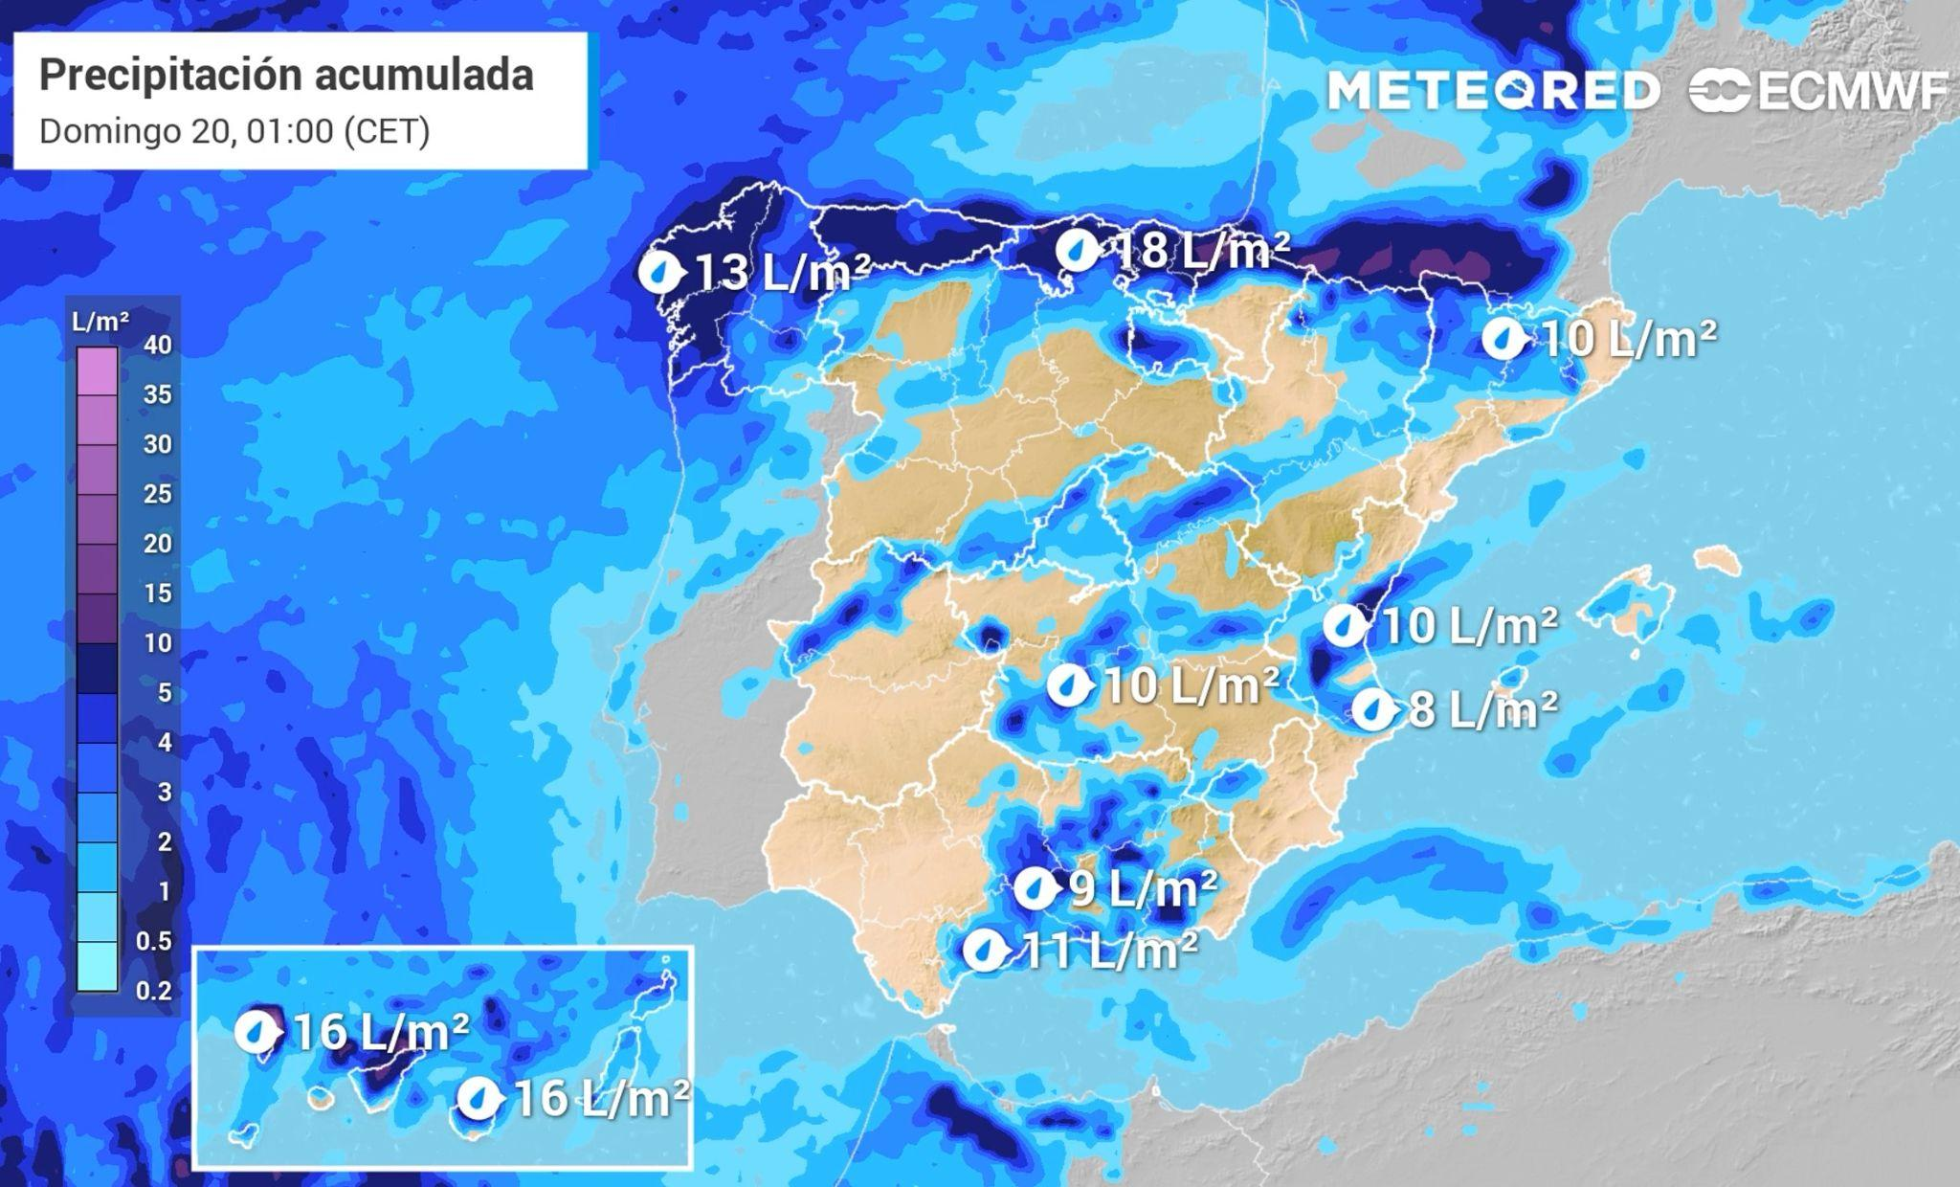Entre mañana y el sábado se registrarán chubascos en muchas regiones. Nevará en algunas sierras.
Madrid, 17 de febrero de 2022. Por su latitud, España ha sufrido más años secos que húmedos y sequías como la actual son habituales. En los últimos 70 años se han producido tres sequías de larga duración e intensidad: entre 1982 y 1984, 1991 y 1996, así como el periodo encuadrado entre 2005 y 2009. El año 2005 fue el de menor precipitación con 451 litros/m². Esta situación, que supone una ruina para el campo y la ganadería, además deja el agua embalsada en mínimos, según advierte José Antonio Maldonado, director de meteorología de Meteored (tiempo.com).
Previsión de José Antonio Maldonado, director de meteorología de Meteored (tiempo.com)
En las próximas horas las lluvias que han afectado a Galicia, País Vasco y Pirineo Navarro remitirán. En resto de la península y los archipiélagos el cielo estará despejado o con poca nubosidad. Con este escenario, las temperaturas subirán de forma generalizada, con valores de hasta 26 ºC en la Región de Murcia. Se espera viento intenso de componente noroeste en el valle del Ebro; en el Estrecho y Melilla será de poniente y en Canarias continuarán los alisios.
Mañana, viernes, el cielo estará despejado durante el inicio del día, pero un frente atlántico se acercará al noroeste peninsular conforme transcurra la jornada. La línea de inestabilidad primero descargará lluvias en Galicia y después en las demás regiones cantábricas, el alto Ebro, los Pirineos, la meseta norte, la Cordillera Ibérica y posiblemente al Sistema Central. También nevará en estos sistemas montañosos.
En la vertiente atlántica y el archipiélago canario se desplomarán las temperaturas, mientras que en el resto del territorio aumentarán, con valores poco comunes en el este peninsular que rondarán los 25 ºC. En Galicia y las regiones cantábricas el viento será del suroeste girando más tarde a noroeste. En el Estrecho rolarán a poniente y en Canarias continuarán los alisios.
Animación con las lluvias previstas en próximos días
Fin de semana inestable
La jornada del sábado traerá una mayor inestabilidad gracias a la llegada de una vaguada con aire polar, como consecuencia de la borrasca Eunice, que propiciará cielos nubosos en todo el territorio peninsular y lluvias en numerosas regiones. En los sistemas montañosos y ciertas llanuras de Castilla y León se producirán nevadas. En Canarias habrá chubascos, que podrían ser intensos en el norte.
Las temperaturas seguirán descendiendo, sobre todo en la mitad oriental de la Península. Predominarán los vientos del norte y noreste en todo el país.
El domingo habrá mucha nubosidad con probabilidad de chubascos débiles en el norte de Galicia, regiones cantábricas y Pirineo navarro. En la mitad sur y el archipiélago balear las nubes tenderán a disiparse. El Estrecho registrará lluvias ligeras durante la mañana y en Canarias podrían producirse chubascos en el norte de las islas mayores.
En el sur peninsular y Canarias hará más fresco y en el norte aumentarán las máximas, aunque se producirán heladas nocturnas y al amanecer. El viento será intenso del norte en el valle del Ebro y del noreste en el Ampurdán y el archipiélago balear.
¿Qué nos deparará la próxima semana?
En el tercio norte lloverá ligeramente y en algún día habrá chubascos en el suroeste y este peninsular. Con todo ello, las lluvias volverán a ser escasas.
 Síguenos en Telegram
Amplía información con el artículo completo:
Otra vaguada con aire polar coincidiendo con el fin de semana
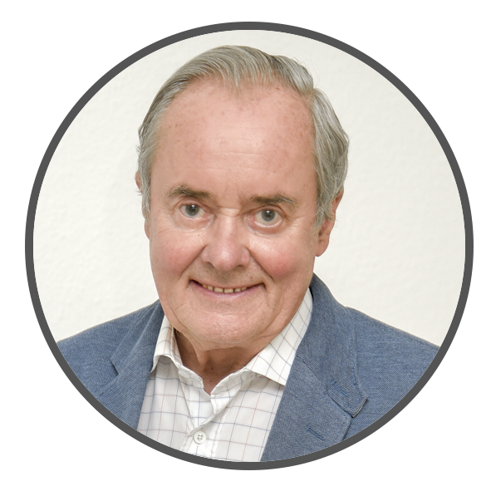 | José Antonio Maldonado  Director de Meteorología. |  | José Miguel Viñas  Meteorólogo de Meteored. |  |  | Francisco Martín  Coordinador de la RAM.
+ Expertos de Meteored
Para concertar entrevistas:  Actitud de Comunicación  91 302 28 60 |  |  |  | press@meteored.com

Sobre Meteored
Meteored se ha convertido en uno de los proyectos líderes sobre información meteorológica a nivel mundial con más de 20 años de experiencia. Actualmente nuestras predicciones, modelos y noticias se ofrecen por todo el mundo a través de distintos medios y plataformas. Es por nuestra experiencia, calidad y dedicación, que millones de personas confían en nosotros para planificar su día a día.
Meteored cuenta, además, con un equipo de redacción internacional, ubicado en varios países del mundo. Nuestros expertos en meteorología, meteorólogos y periodistas se encargan de mantenernos informados sobre los acontecimientos meteorológicos más importantes de la actualidad, así como de ilustrarnos y explicarnos las situaciones más significativas que están por llegar.

